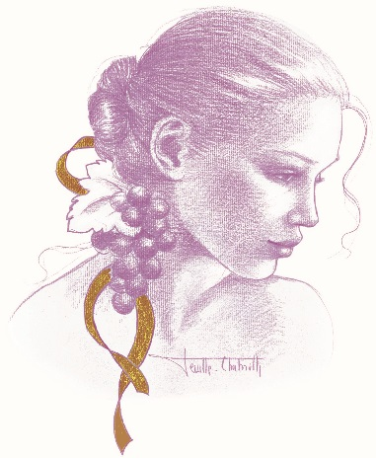

Domaine A.-F GROS
Maison PARENT-GROS

Le Domaine AF Gros vous ouvre ses portes .....

Si vous y entrez, vous y découvrirez l’histoire, celle de la terre, des traditions et de la modernité.

Vous pourrez décider de vous offrir une ballade guidée en Terres de Pommard parmi les parcelles des premiers crus du Domaine, à votre retour, un détour par notre boutique vous offrira le lien qui vous conduira de la terre au verre, c’est un cadre unique qui vous attend. Celui de notre chapelle du XII ème siècle dans laquelle raisonnent encore les pas des ducs de Bourgogne qui en étaient propriétaires.

Si vous êtes curieux chaque recoin de ce lieu vous apparaîtra chargé d’histoire.
Si vous décidez de vous attarder en optant pour l’une de nos dégustations ou pour consommer à la terrasse de notre lounge bar, levez la tête et découvrez le cadran solaire sur la façade, ne pensez à rien d’autre qu’au temps qui suspend son vol.

Imaginez maintenant le bâtisseur de notre petite grotte en pierres calcaires ou celui du four à pain de la Maison de la Mairesse ; vous y êtes, en plein fief de Corberon, à des siècles d’aujourd’hui.
Soudain ce sont les arômes de la glycine centenaire qui vous ramènent au présent en mêlant ses parfums aux arômes de votre verre.

Nous espérons vous offrir un moment magique dans notre Bourgogne, chez nous, au Domaine, en éveillant chacun de vos sens pour vous permettre d’accomplir un parcours initiatique que la richesse de nos terroirs et de nos vins renouvelle sans cesse.

Le soir venu, notre Jefferson’s Club ouvre ses portes. Petit bar caché et confidentiel au décor intimiste, qui s’éveille tôt pour ne pas s’endormir trop tard. Écouter, vous entendez déjà les notes d’une mélodie en sous-sol qui fera vibrer votre verre et résonnera encore longtemps comme la promesse des grands crus qui sommeillent dans nos caves.

